Hochdrucklage
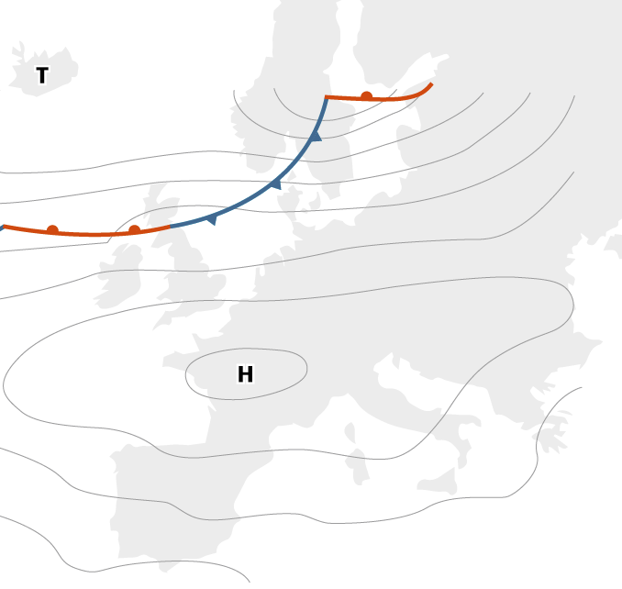
Luftdruck: | ausgedehntes, flaches H über Mitteleuropa
Winde: | windstill über der Schweiz, Frankreich
Luftmassen: | keine Zirkulation (Luft sinkt grossräumig ab)
Wettereinfluss: | Sommer: trockenes, warmes Wetter; Winter: Bodennebel über Mittelland, Alpenraum sonnig und trocken
Nordwetterlage (Nordföhn)
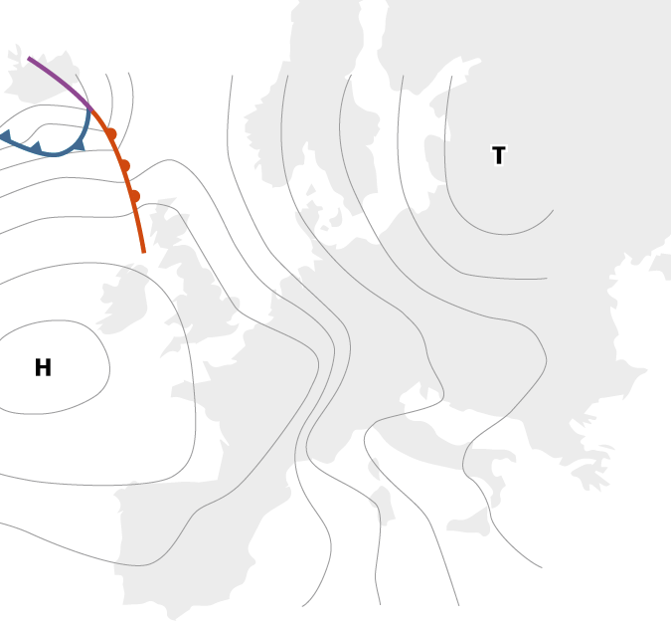
Luftdruck: | ausgeprägtes T über dem Baltikum  ausgeprägtes H südlich von Irland über dem Atlantik
Winde: | N, NW; recht kräftig in der Schweiz
Luftmassen: | arktische Polarluft auch aus dem Nordseeraum, recht feucht
Wettereinfluss: | Winter: Kalt und feucht (Schnee oder Regen) auf der Alpennordseite, auf der Alpensüdseite wärmer und trocken  Sommer: kühl feucht Alpennordseite, wärmer und trockener auf der Alpensüdseite

Ostwetterlage (Bise)
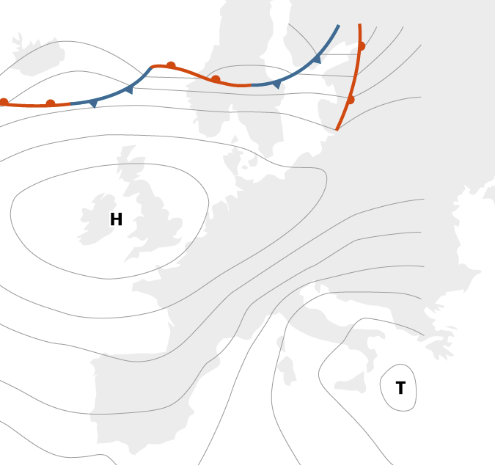
Luftdruck: | T südlich von Griechenland über Mittelmeer  kräftiges H über Irland, England
Winde: | O, NO; recht kräftig in der Schweiz, besonders Mittelland, stärker werdend gegen die Genferseeregion (enger zwischen Jura und Alpen)
Luftmassen: | sibirische ev. kontinentale Luft, trocken und je nach Jahreszeit kalt (Winter) oder warm (Sommer)
Wettereinfluss: | Winter: kalte Luft bleibt unten liegen und es bildet sich eine Grenzschicht mit winterlichem Hochnebel; Sommer: warm und trocken

Südwetterlage (Südföhn)
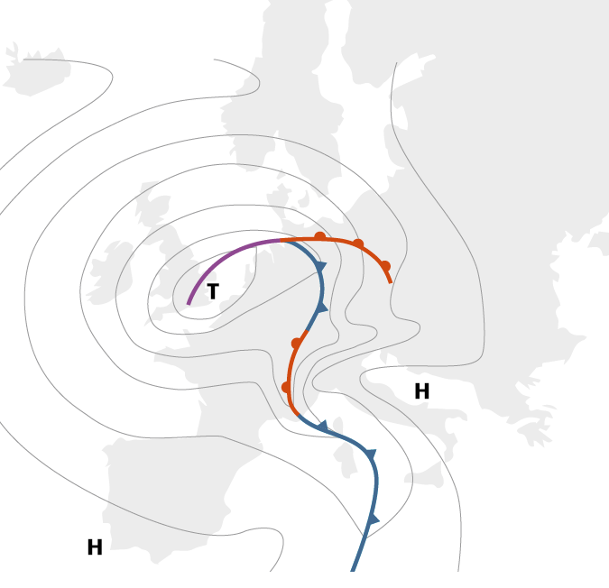
Luftdruck: | ausgeprägtes T über England  flaches H über Mittelmeer
Winde: | SW,S,SE; mässig-stark in der Schweiz, Föhnsturm auf der Alpennorseite)
Luftmassen: | meist mediterrane warme Tropikluft, feucht
Wettereinfluss: | Alpensüdseite mild/regnerisch mit Südstaugewittern im Sommer und Schnee am Alpensüdhang im Winter, Alpennordseite trocken/warm

Tiefdrucklage (flache Druckverteilung)
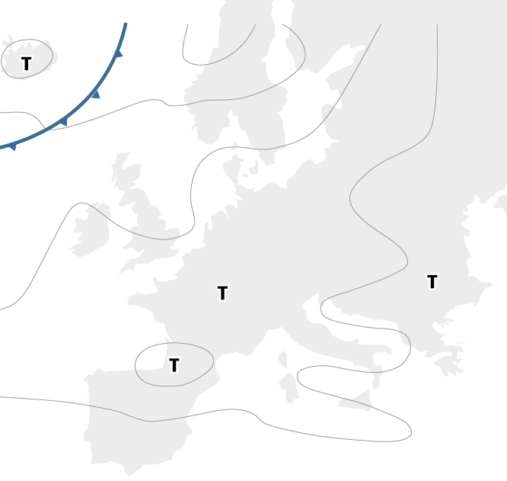
Luftdruck: | Flaches T über ganz Mitteleuropa
Winde: | windstill
Luftmassen: | Nur vertikale Zirkulation (Luft steigt auf)
Wettereinfluss: | typische Sommerwetterlage mit Sommergewitter (aufsteigende Luft)
Westwetterlage
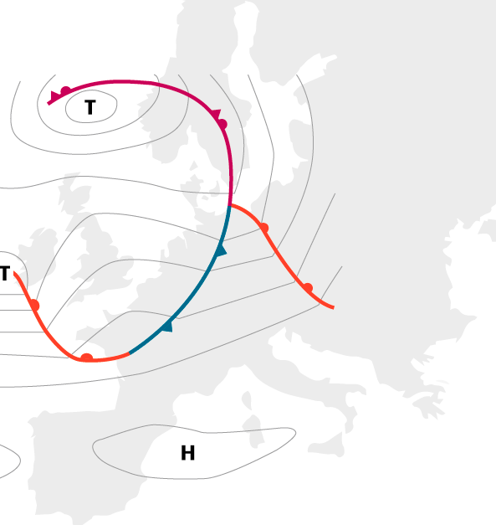
Luftdruck: | Ausgedehntes flaches H über Mittelmeerraum  kräftiges Tiefdruckgebiet über Schottland, Atlantik
Winde: | aus westlichen Richtungen, recht kräftig
Luftmassen: | immer recht feuchte ozeanische Luft und Temperatur abwechselnd kühl/mild
Wettereinfluss: | Winter: milde und feuchte Luft –> Schnee in den Alpen, Regen und Schnee im Mittelland;  Sommer: kühle und feuchte Luft, regnerisches wechselhaftes Wetter

